Universidad Mariano Gálvez de Guatemala

Ingeniería en Sistemas

Programación III

Sección: B

**REGLA DE NEGOCIO**

**Y**

**DIAGRAMAS DEL CHATBOT**

Jambler Alejandro Arteaga Ordoñez

0900-14-6964

Guatemala 25/05/2019

**REGLAS DEL NEGOCIO**

1. El seguro que se manejan es únicamente es de vida.
2. El ChatBot está entrenado para realizar alrededor de 10 interacciones.
3. El cliente debe de consultar con el ChatBot la información deseada.
4. El ChatBot únicamente es informativo, en la versión 1.0 no es capaz de realizar transacciones de compra.
5. El ChatBot está alimentado únicamente con un solo plan de seguro.
6. El análisis de riesgo será realizado por una persona y no por el ChatBot.

**DIAGRAMA DE CLASES**

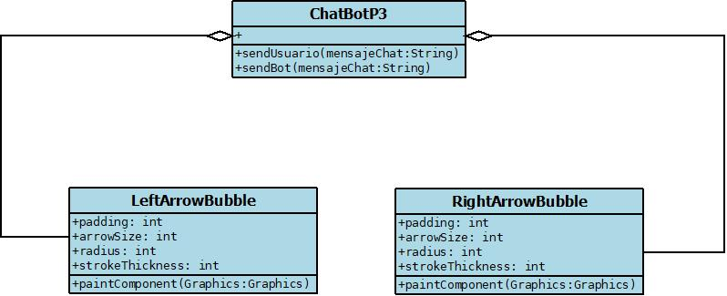

**DIAGRAMA CASOS DE USO**

